МБУДО «Центр детского творчества»
Дубенского муниципального района РМ

Конспект занятия
«Маковая фантазия»

Торцевание из гофрированной бумаги.

Разработала: Уралева Т. А.,
педагог дополнительного образования
Центра детского творчества

с. Дубенки- 2020г.

Тема: «Маковая фантазия»
Работа может стать прекрасным подарком к любому празднику.
Цель: создание композиций в технике плоскостное торцевание.
Задачи: познакомить с техникой плоскостное торцевание, обучить основным приемам работы, научить создавать композиции в данной технике; развивать моторику, чувство вкуса, воображение, творческое мышление; воспитывать интерес к работе с гофрированной бумагой, желание порадовать композицией близких.
Ход занятия
Здравствуйте, ребята! Я надеюсь, что у вас прекрасное настроение, так как вы находитесь на каникулах. Предлагаю вам сделать очень красивую работу в технике торцевание.

Торцевание – это один из видов бумажного конструирования, искусство бумагокручения, когда с помощью палочки и маленького квадратика бумаги создаются, путем накручивания квадратика на палочку, трубочки-торцовочки. Торцевание бывает на пластилине и на бумаге. Существует несколько видов торцевания на бумаге: объемное, контурное, многослойное и плоскостное. Сегодня я Вам предлагаю плоскостное торцевание, когда трубочки-торцовочки располагаются по всему рисунку плотно друг к другу под прямым углом.

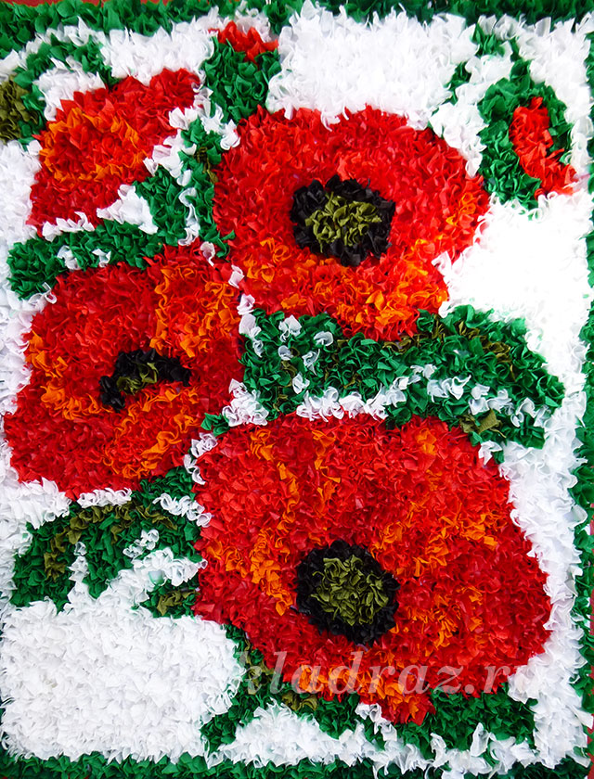

Для работы необходимо следующее оборудование:
Гофрированная бумага разных цветов: черного, двух оттенков красного – светлого и темного, двух оттенков зеленого и болотного цвета.
Клей ПВА, ножницы, спичка или зубочистка.
Черно-белый рисунок «Маки». Рисунок взяла из интернета.
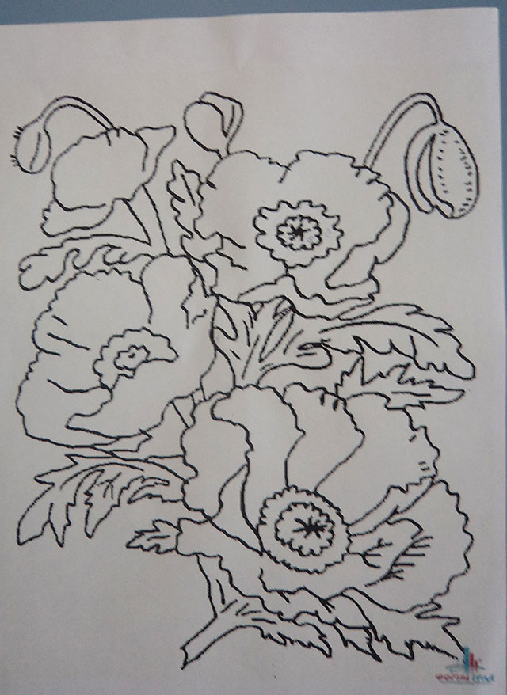
Для начала нам необходимо приготовить бумажные квадратики для торцевания. Берем рулон гофрированной бумаги, не разворачивая его, отрезаем небольшой кусочек.
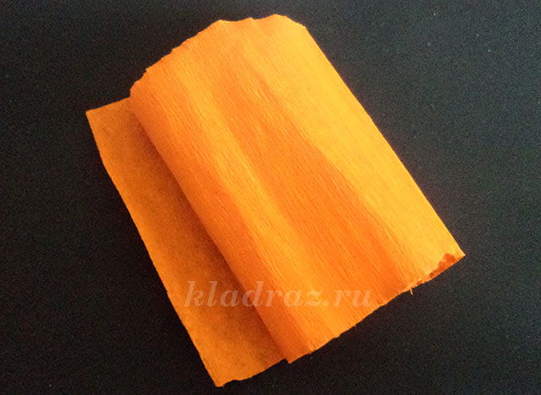
Берем в правую руку ножницы, в левую – наш маленький рулончик, намечаем необходимую ширину для квадратиков (0,5 см) и начинаем вертикально нарезать полоски.
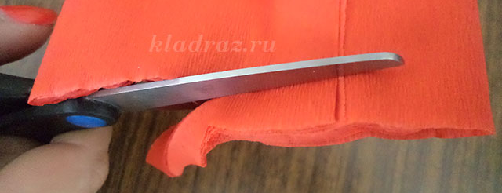
Получились вот такие полосочки.
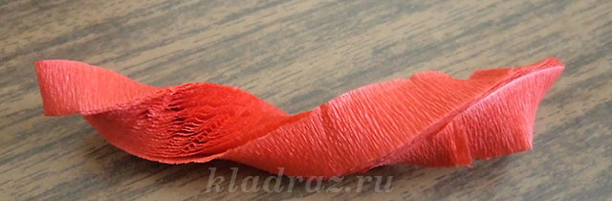
Полосочки, не раскручивая, начинаем нарезать на квадратики, размером 0,5 см. Чем меньше у Вас будут квадратики, тем красивее получатся торцовочки.
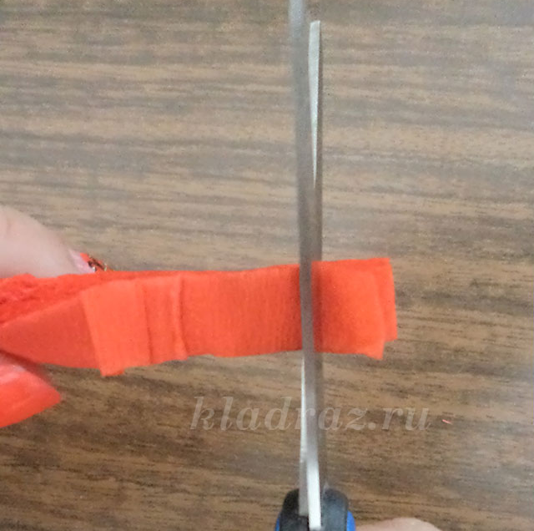
Получились вот такие квадратики.
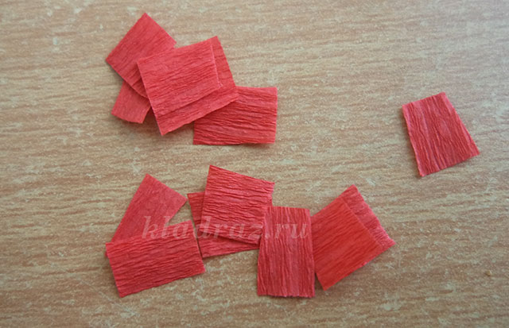
Приступаем к работе с рисунком.
На часть цветочка наносим небольшое количество клея ПВА.
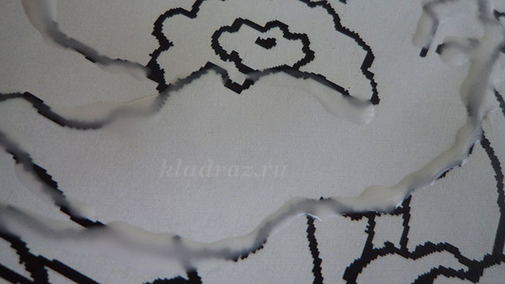
Торцом ставим зубочистку на серединку квадратика и плотно закручиваем его на зубочистку.
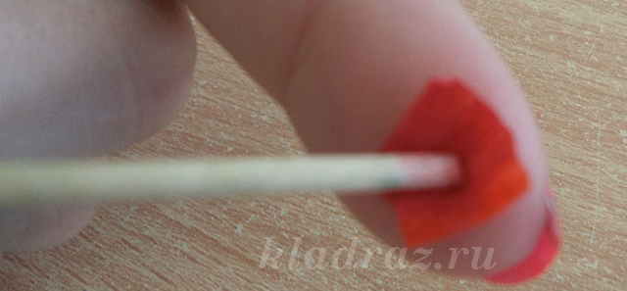
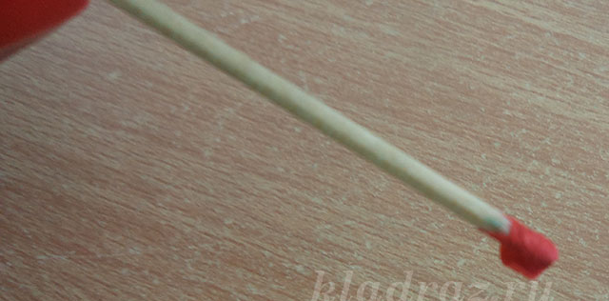
Получившуюся трубочку, не снимая с зубочистки, ставим под прямым углом на контур, смазанный клеем.
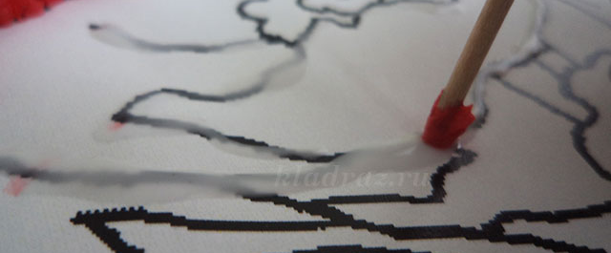
Теперь вынимаем зубочистку из бумажной трубочки, получилась трубочка-торцовочка.
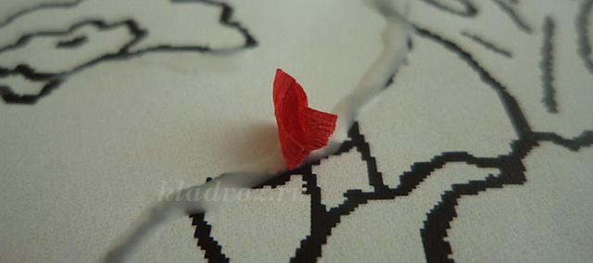
Следующие торцовочки располагаем рядом с предыдущими. Чем плотнее будут расположены трубочки, тем махровее будет композиция.
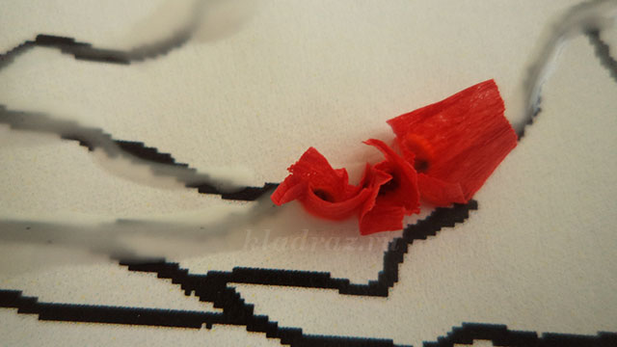
Таким образом выкладываем по контуру весь цветок.
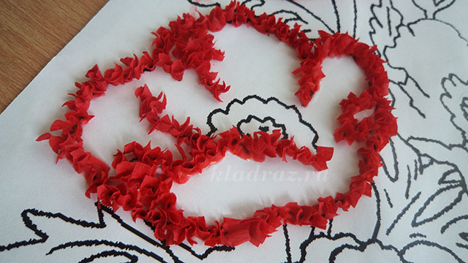
Начинаем заполнять весь цветок.
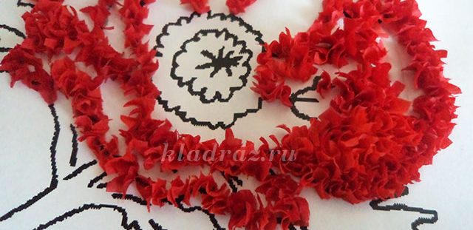
Там, где необходимо выделить лепестки, придать более естественный вид, я использовала разные оттенки красного и кое-где оранжевого, чтобы композиция не сливалась и были видны лепестки.
Здесь по краям виден темно-красный оттенок.
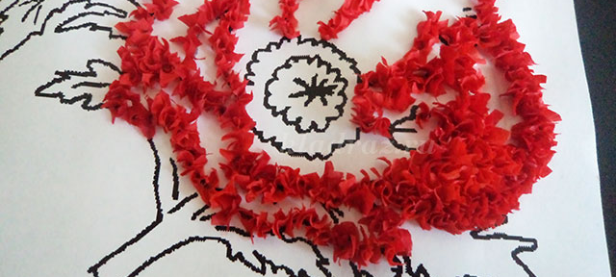
А здесь полоски оранжевого.
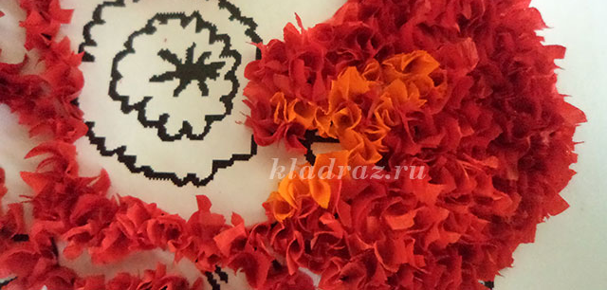
А здесь видна игра цветов и оттенков.
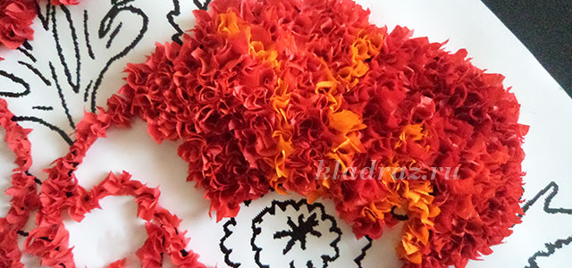
Вот такой мак получился. Середину пока не заполняем.
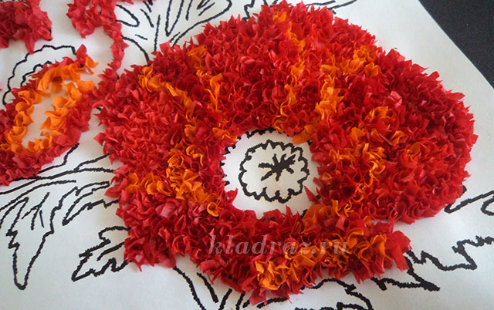
Заполняем все остальные цветы.

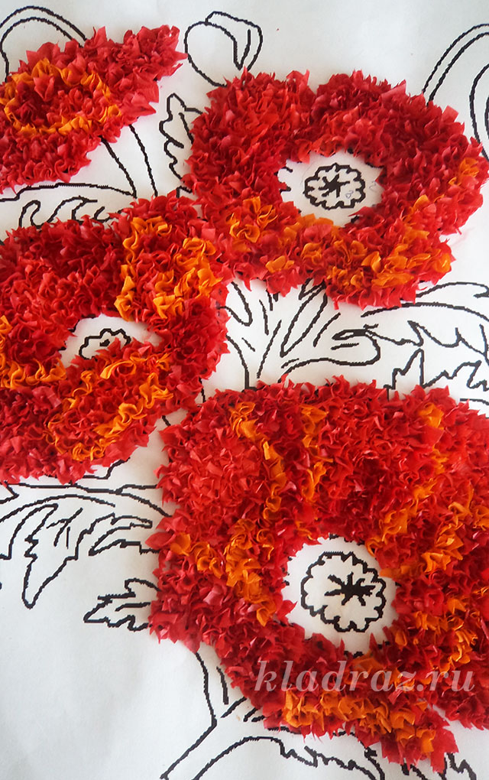
Для серединки мака нарезаем гофрированную бумагу болотного цвета.
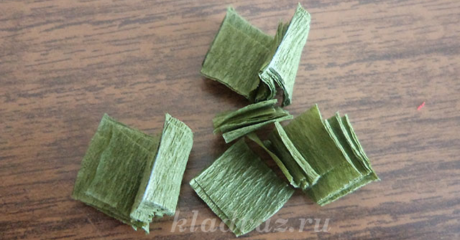
Заполняем серединку.
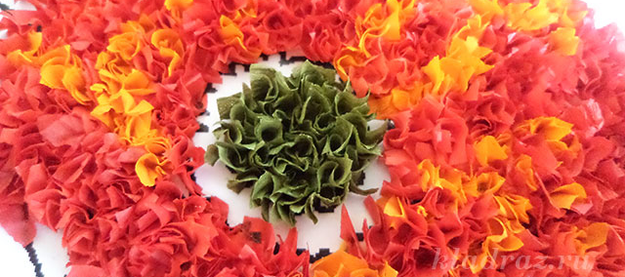
Вокруг серединку завершаем черным цветом.
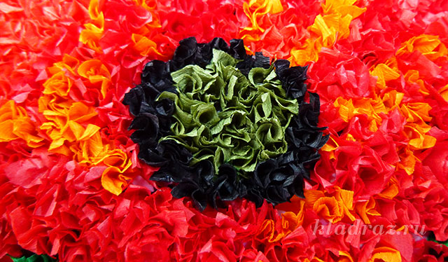
Используя зеленую и болотную бумагу, выкладываем листочки.
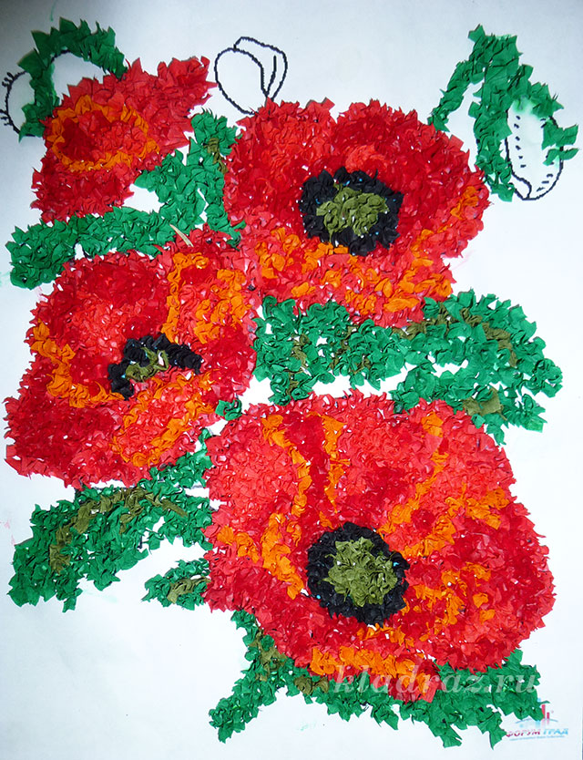
Доделываем бутончики.
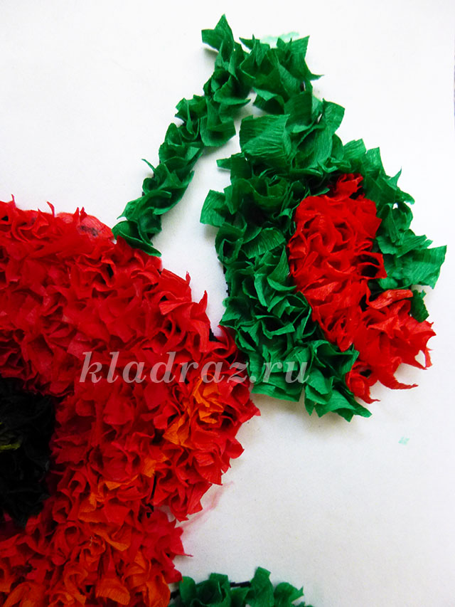
Наши маки готовы.

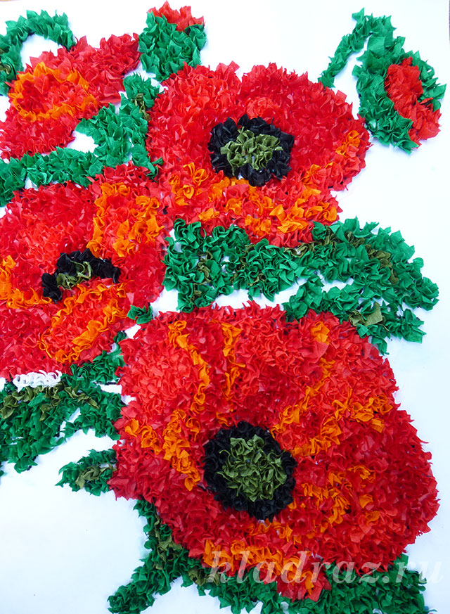
Теперь делаем фон. Белой бумагой заполняем пустое пространство.
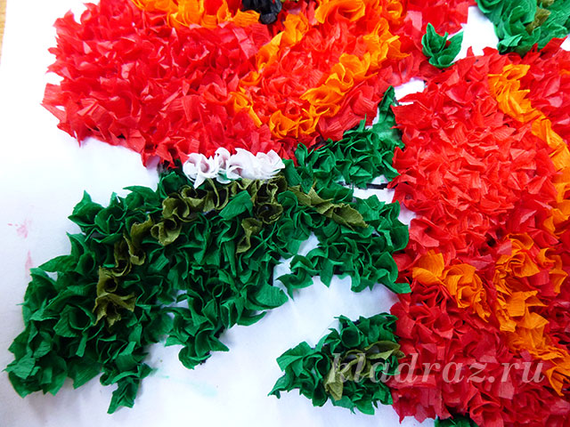

Получились красные маки на белом фоне.
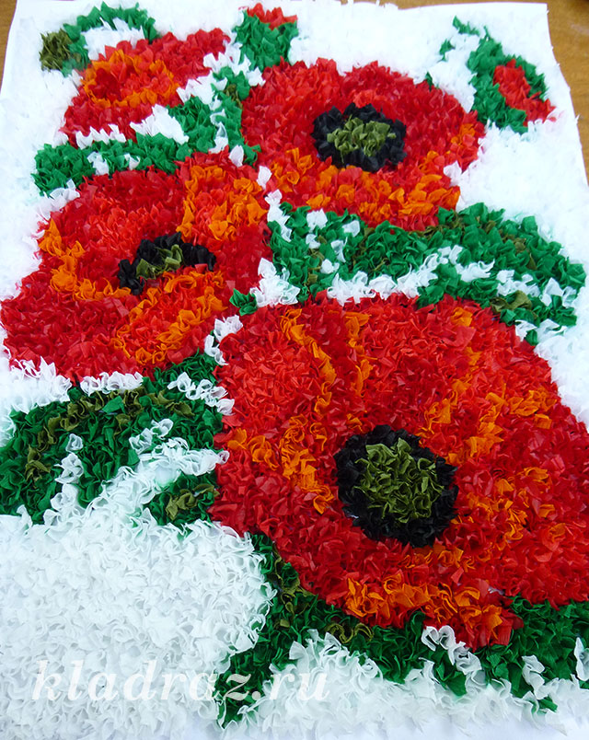
Добавляем зелененькую рамочку. Работа готова.
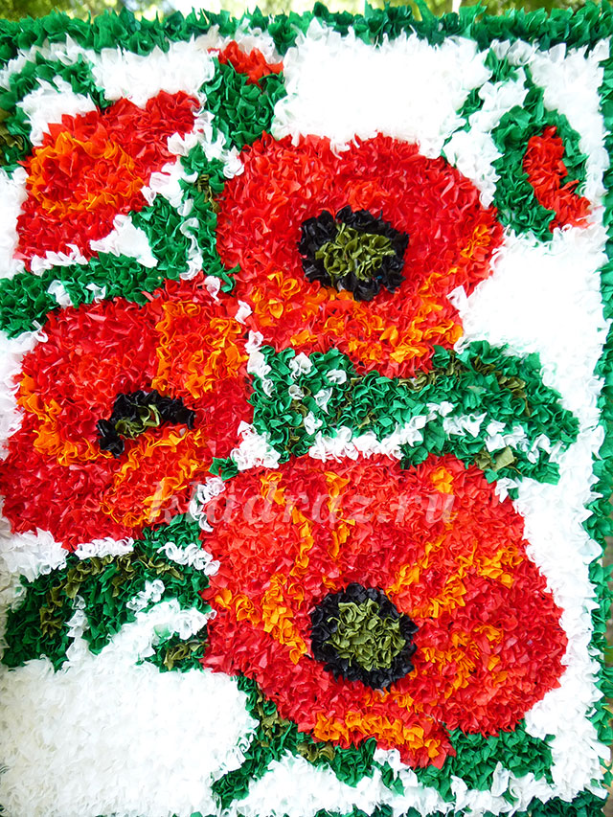

Желаю успеха!

